中南财经政法大学2011 –2012 学年第一学期《离散数学》期末考试
A卷标答及评分标准
- 选择题（每小题2分，共20分）
1 | 2 | 3 | 4 | 5 | 6 | 7 | 8 | 9 | 10
A | B | A? | C | C | C | B | B | B | C

- 判断题（每小题1分，共10分）
1 | 2 | 3 | 4 | 5 | 6 | 7 | 8 | 9 | 10
√ | × | √ | √ | ×? | × | √ | × | √ | √

- 填空题（每空2分，共30分）
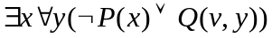
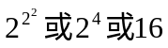
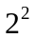或4
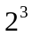或8
2
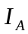

- 解答题（共17分）
1.本题5分
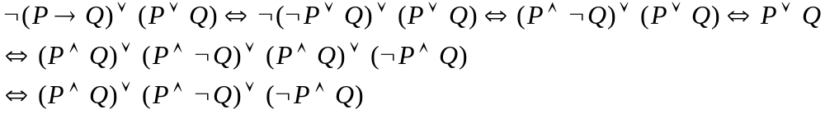
2. 本题5分
成立。（本步骤1分）
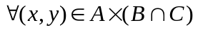，则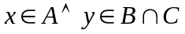
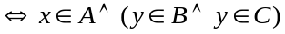
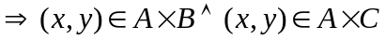
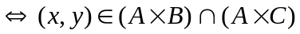
所以，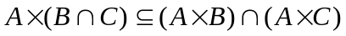。 （本步骤2分）
同理可证 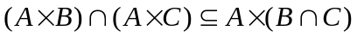。 （本步骤2分）
所以，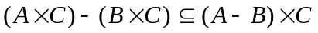。

3. 本小题7分
设的论域为所有人的集合。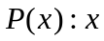守信用。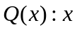可信赖，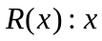受教育。（2分）
则：。（本步骤2分）
推理过程如下：（本步骤3分）
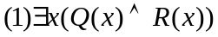 P
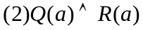 T(1),ES
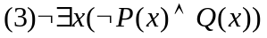 P
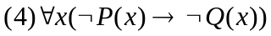 T(3),E
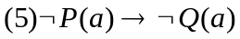 T (4),I
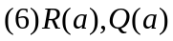 T(2),I
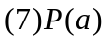 T(6),EG
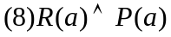 T(6)(7),I
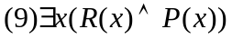 T(8),EG

- 证明题
1.本小题7分
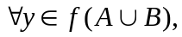则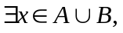使得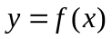。由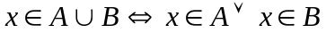，有 ，即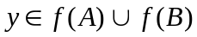。所以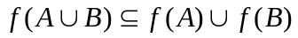。（4分）
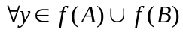，则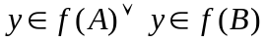，则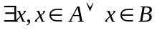使。即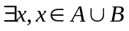使。所以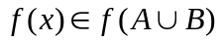。故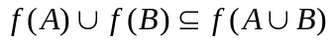。（3分）
得证。

2.本题7分
（1）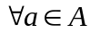，因为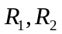为集合上的等价关系，所以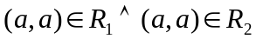，所以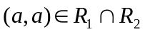。所以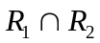是自反的。 （本步骤1分）
（2）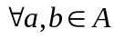，若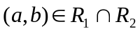，因为为集合上的等价关系，所以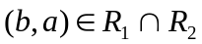，是对称的。 （本步骤3分）
（3）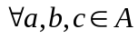，若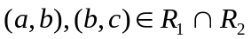，则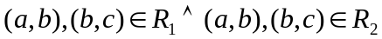，因为为集合上的等价关系，所以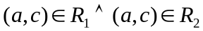，故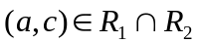。所以是可传递的。 （本步骤3分）
综上，是集合上的等价关系。

3. 本题9分
证明：在一个独异点中所有右可逆元的集合形成一个子独异点。
设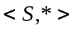是一个独异点，是幺元。集合中所有右可逆元的集合构成了集合，现在证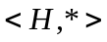是的一个子独异点。（1分）
- 显然，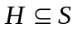。（2分）
- 因为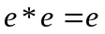，所以是右可逆的，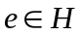。（3分）
- 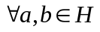，则，故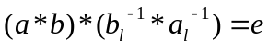，所以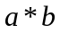也是右可逆的，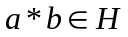。运算在集合下也是封闭的。（3分）
综上，得证。

